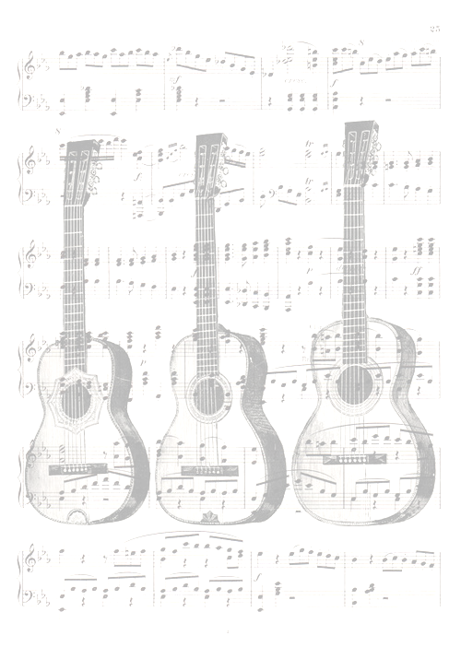
Autorský večer

s

Jurajem
Jordánem
Dovalou
brněnským biskupem Církve československé husitské

29. 1. 2019 v 18:00 hod.

Sborový dům Betlém CČSH,
Selská 53, Brno

Večer se koná za finanční podpory statutárního města Brna

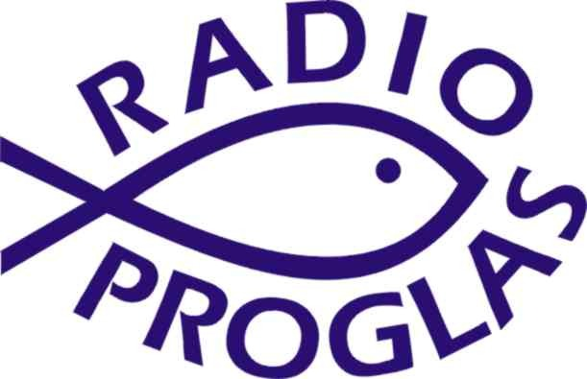

Mediální partner

Pozvánka na autorský večer s Jurajem Jordánem Dovalou
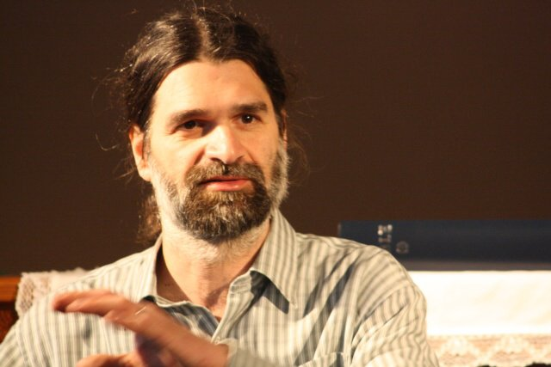
Dne 29. 1. 2019 v 18:00 hod. bude ve sborovém domě Betlém CČSH, Selská 53 naším hostem Juraj Jordán Dovala, farář v Hodoníně a současný biskup brněnský Církve československé husitské. Vystudoval pravoslavnou teologii, hloubku křesťanské modlitby objevil až na prahu dospělosti, ale od té doby se jí věnuje. Poskytuje duchovní doprovázení lidem věřícím i hledajícím.

Vedle této služby je Juraj J. Dovala teologem a básníkem, píše poezii, bajky, hudební texty i romány. Dříve aktivně působil jako rockový hudebník a skladatel, v polovině 90. let začal skládat folkové písně a psát. Je rovněž předsedou České křesťanské akademie v Hodoníně a Literárního kruhu autorů Hodonínska.

Z jeho knih jmenujme například „Pozvání do ticha“, „Som Husákovo dieťa“, „Pankáč v kostele“ nebo „Chrám uprostřed tržiště“; z posledně jmenované knihy bude číst i v našem pořadu, jednotlivé úryvky bude pak prokládat svými písněmi.

V jednom z rozhovorů Juraj J. Dovala říká:
„Svět není zlý. To jen my lidé z něj často děláme propast smutku a utrpení. Věřím v dobro a věřím v naději. Čím méně člověk zasahuje do systému, do přírody, do dění, tím harmoničtěji všechno funguje. Co Bůh stvořil, je dobré. Jakmile se do toho ale začne patlat člověk, hapruje to. Média nám malují obraz, jaký chtějí. Nemusíme se s ním ztotožnit. Tvrdí, že lidé chtějí povrchnost a komerci. To je krátkozraká lež. Vše pod sluncem má svůj význam. Vytěsníme-li duchovno a staletími ověřené hodnoty, nastane nerovnováha. Naše životy budou prázdné, depresivní a něco zásadního jim bude chybět. Lidská mysl se denně otravuje klepy, intrikami, pomluvami, a už z toho onemocněla. Věřím v ty nejobyčejnější lidské hodnoty, jako je láska, dobro, něha, přátelství, rodina... Ty už tisíciletí drží tento svět pohromadě.“

V knize „Chrám uprostřed tržiště“ pak píše: „Často se setkávám s názorem, že je nemožné žít hlubším duchovním životem a zároveň plnit každodenní povinnosti. To lze jen v ústraní, v tichu samoty, ne uprostřed světa. Vždyť člověk nemá dost času ani na rodinu a na sebe, jak by tedy mohl mít čas na to, aby se zastavil a vnímal ticho?“
Že je to však možné, nám ukazuje právě tato knížka, jejíž podtitul zní „Spiritualita všedního dne.“

Přijměte naše pozvání k příjemně prožitým chvílím, které jsou vyplněné písněmi, čtením i vyprávěním.

Během včera bude možno si zakoupit některou z knih autora.

Vratislav Jan Marša, farář CČSH
spolek Verbum et Musica
PROČ MEDITOVAT?
Na tuto otázku existuje jednoduchá odpověď: meditace je vědomá cesta k Bohu. Je to vnitřní nasměrování k Božímu bytí, pozdvihování srdce k nebesům, upínání k Stvořiteli všeho života. Meditace je dobrá a prospěšná, protože člověku přináší požehnání na všech úrovních:

- Hygiena duše – meditace upevňuje naše morální a mravní předsevzetí. Pomáhá nám usměrňovat nespoutané chtíče, touhy a vášně.

- Askeze – meditace nás učí náhledu na pomíjivost hmoty. To nás následně vede k dobrovolné skromnosti, pokoře a přirozené askezi.

- Klid – člověk, který pravidelně medituje, nachází vnitřní klid, Boží pokoj, je spokojený a šťastný.

- Úžas – meditací docházíme k hlubšímu vnitřnímu vhledu. Žasneme, děkujeme a vnímáme vanutí Ducha svatého ve všem dění.

- Kotva víry – křesťan, který medituje obsahy víry, žije v duchu evangelia, žije s Kristem v srdci.

- Jednota s Bohem – meditací umenšujeme své ego a dáváme prostor Nejvyššímu, aby v nás prodléval a působil. Ideálem meditace je dosáhnout trvalé jednoty s Bohem.

***

MOBIL
Tato meditace je technickou pomůckou. Mám kamaráda, který používá jako pomůcku k meditaci mobil. Jednoduše si nastaví budík, pravidelné zvonění, které se mu ozve každou hodinu. V práci, na ulici, doma, kdekoliv mu mobil svým zvoněním oznámí, že se má vytrhnout ze zamyšlení a uvědomit si: Žiji. Jsem tady a teď. Jestli vám to pomůže, klidně do toho jděte. Meditujte

Meditace
Nastavím na mobilu zvonění každou hodinu nebo jiný časový interval. Vždyť jsem tady a teď. Žiji, existuji, jsem tady a teď. Medituji.

„Zář z Boží výsosti i vprostřed noci svítí.
To ví jen srdce, jež se dívat zná a bdíti.“
Angelus Silesius

DÝCHÁM JAKO JEZERO
Svůj dech mohu v případě potřeby prohloubit. Hluboký dech je dobrý pro celkové okysličení, uvolnění vnitřního napětí, vyčištění a odlehčení.

Meditace
Prohlubuji svůj dech. Vdechuji tak, aby se mi plíce roztáhly na maximální možnou míru, a vydechuji, dokud to jde (až se břicho stahuje dovnitř). Medituji. Dýchám jako hluboké jezero. Medituji.

„Modlitba je prvním skutkem, prvotním činem v křesťanském životě. Modlitba je dechem duše. Když existuje modlitba, žije duch, když není modlitby,
Není ani života v duchu.“
Teofan Zatvornik
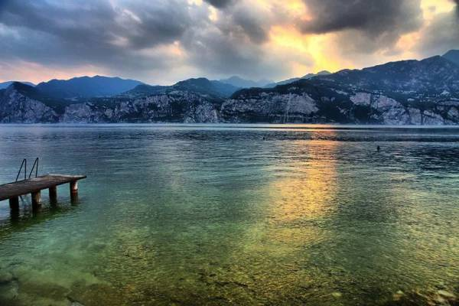
PANTOKRATOR
Tuto meditaci jsem objevil, když mi bylo sedmnáct let. Šel jsem do školy a najednou jsem na obloze uviděl obraz Ježíše Krista. Přišlo to tak, náhle a spontánně. Díval jsem se na oblohu a odtamtud na mě shlížel vznešený, láskyplný, milosrdný Ježíš Kristus. Bibli jsem znal celkem dobře, ale moje teologické vzdělání bylo nulové. Až později jsem zjistil, že to byl Pantokrator (řec. Vševládný), tehdy jsem to netušil. Kristova tvář mi přinesla nebývalý pokoj v duši, radost a hluboké naplnění. Od té doby se tato meditace stala součástí mého života.

Meditace
Jsem na ulic, ve městě, v přírodě, na louce… Vnímám na obloze Krista – Pantokrata, jak bdí nad světem a žehná mu. Vnímám, cítím a vím, že pravá realita je Ježíš Kristus. Medituji.
Kristova živá přítomnost je nad námi i v nás. Ježíš Kristus – Pantokrator vládne nad světem viditelnými i neviditelnými. Medituji tuto skutečnost do hloubky. Medituji.

„Nejen, že Boha nepoznáváme jinak
Než skrze Ježíše Krista,
Ale ani sami sebe nepoznáváme jinak
Než skrze Ježíše Krista;
Život a smrt známe pouze skrze Ježíše Krista.
Mimo Ježíše Krista nevíme, ani co je náš život,
Ani co naše smrt, ani Bůh,
Ano co my sami.“
Blaise Pascal

